PROCESSO | -
INTERESSADO | COAF-CAU/SC
ASSUNTO | Programação Orçamentária 2024
DELIBERAÇÃO Nº 020/2023 – COAF-CAU/SC

A COMISSÃO DE ORGANIZAÇÃO, ADMINISTRAÇÃO E FINANÇAS – COAF – CAU/SC, reunida extraordinariamente, de forma híbrida, nos termos da Deliberação Plenária DPOSC nº 752/2023, no uso das competências que lhe conferem os artigos 91 e 96 do Regimento Interno do CAU/SC, após análise do assunto em epígrafe, e

Considerando que compete à COAF-CAU/SC propor, apreciar e deliberar sobre atos normativos relativos à gestão da estratégia organizacional, referente a atendimento, funcionamento, patrimônio e administração do CAU/SC, conforme inciso I do Art. 96 de seu Regimento Interno;

Considerando que compete à COAF-CA/SC propor, apreciar e deliberar sobre os planos de ação e orçamento do CAU/SC, e suas reformulações, conforme inciso XVII do Art. 96 do seu Regimento Interno;

Considerando os projetos selecionados nas Reuniões de Planejamento e Orçamento para 2024;

Considerando a orientação de que o portfólio de projetos do CAU/SC esteja alinhado com os objetivos do Planejamento Estratégico do CAU/BR 2013-2023;

Considerando a Deliberação CD-CAU/SC nº 031/2023, que aprovou a proposta de projetos do CAU/SC para o Exercício de 2024 na soma total de R$ 830.000,00 (oitocentos e trinta mil reais), nos termos do portfólio apresentado; e

Considerando apresentação de limites e estimativas de despesas, realizadas pela GERAF- CAU/SC;

DELIBERA:

1 - Aprovar a Proposta de Programação Orçamentária do Exercício de 2024 no montante de R$ 19.431.881,28 (dezenove milhões, quatrocentos e trinta e um mil, oitocentos e oitenta e um reais e vinte e oito centavos), conforme resumo anexo.

2 - Solicitar ao Centro de Serviços Compartilhados, por meio do CAU/BR, que apresente ao Plenário de Santa Catarina, plano de ação detalhando e justificando os crescimentos de reservas orçamentárias para o Exercício 2024.

3 – Encaminhar esta deliberação à Presidência do CAU/SC para providências cabíveis.

Florianópolis, 23 de outubro de 2023.

COMISSÃO DE ORGANIZAÇÃO, ADMINISTRAÇÃO E FINANÇAS
DO CAU/SC

Considerando o estabelecido na Deliberação Plenária DPOSC nº 752, de 22 de setembro de 2023, que trata da regulamentação das reuniões dos órgãos colegiados do CAU/SC, atesto a veracidade das informações prestadas. Publique-se.

Jaime Teixeira Chaves
Secretário dos Órgãos Colegiados
do CAU/SC
Anexo – Planilha de Resumo do Orçamento de 2024

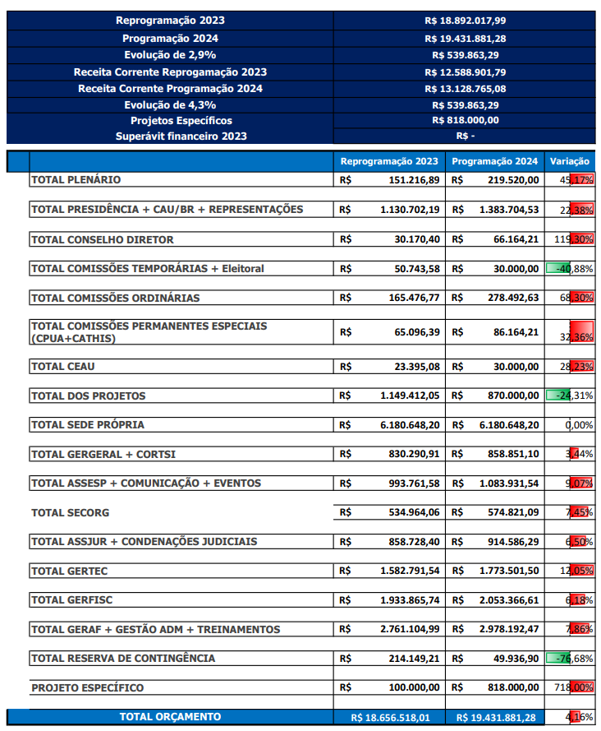

3ª REUNIÃO EXTRAORDINÁRIA DA COAF - CAU/SC

Folha de Votação

Função | Conselheiro (a) | Votação
 |  | Sim | Não | Abst | Ausên
Coordenador | Maurício André Giusti | X
Membro Suplente | Suzana de Souza | X
Membro Suplente | Daniel Otávio Maffezzolli | X

Histórico da votação:

Reunião COAF-CAU/SC: 3ª Reunião Extraordinária de 2023.
Data: 23/10/2023.

Matéria em votação: Programação Orçamentária 2024.

Resultado da votação: Sim (03) Não (00) Abstenções (00) Ausências (00) Total (03)

Ocorrências: -

Secretário da Reunião: Assistente Administrativo Eduardo Fontes | Condutor da Reunião: Coordenador Maurício Andre Giusti

